Модель центра речевого развития в группе компенсирующей направленности для детей 5 – 6 лет

Актуальность:
Речь является основой для развития остальных видов детской деятельности. В связи с этим, развитие речи дошкольников становится одной из актуальных проблем современного общества.
Основные критерии при подборе дидактических игр:

Доступность
Соответствие возрасту

Разнообразие

Наполняемость

Наличие условий для речевого развития детей обеспечивается:
- Центр речевого развития
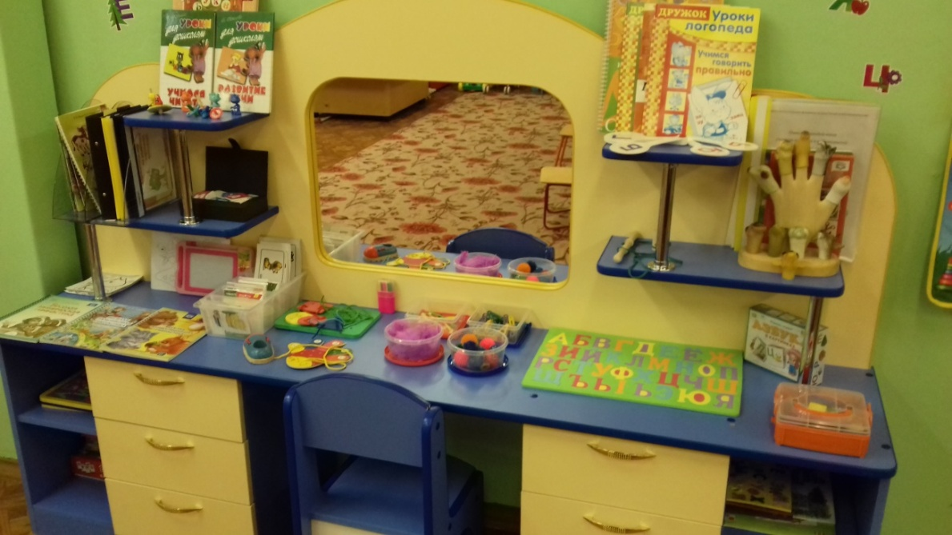
- Книжный уголок
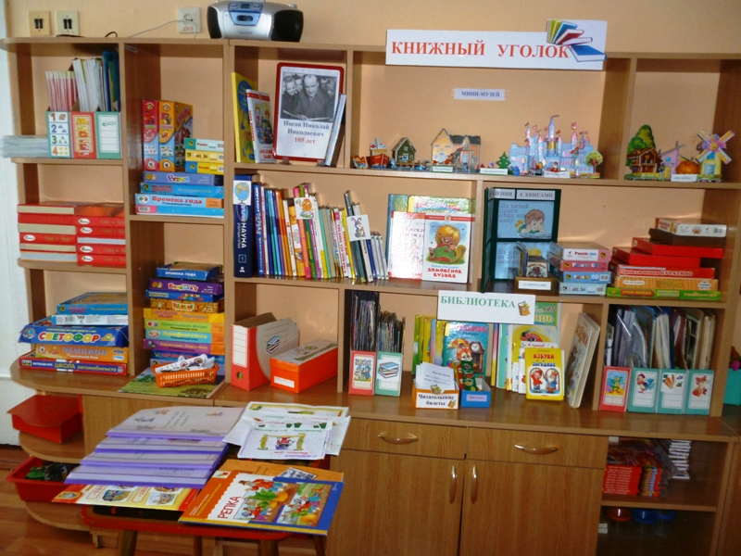
- Уголок театрализованной деятельности
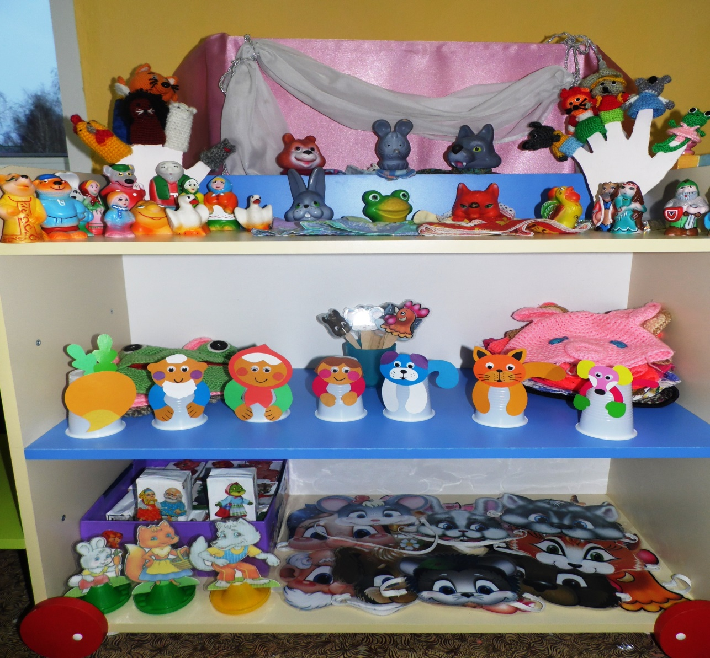

Наполняемость центра речевого развития в старшем дошкольном возрасте:

- Наличие игр на развитие фонематического слуха и восприятия:шумовые инструменты, звуковые коробочки, бубенцы, детские музыкальные инструменты и т.п.
- Игры на развитие артикуляционной моторики: (предметные картинки-опоры; артикуляционные уклады схемы; артикуляционная гимнастика в альбомах на определенный звук; артикуляционная гимнастика в стихах и картинках)
- Наличие игр на развитие речевого дыхания: (шарики, султанчики, колокольчики, вертушки, картотека дыхательных упражнений, дыхательная гимнастика, мыльные пузыри и т.п.).
- Игры на развития мелкой моторики (пальчиковые игры (картотека), шнуровки, штриховка, прописи, обводки, массажные мячики и картотека упражнений с ними)
- Игры на развитие лексико-грамматической стороны речи (предметные картинки по лексическим темам (с изображением явлений природы, овощи, фрукты, деревья, кустарники, домашние животные и птицы, зимующие и перелётные птицы, дикие животные, животные жарких стран, животные Севера, мой город, моя страна, День Защитника Отечества, ПДД, времена года, насекомые, бытовая техника, транспорт, посуда, цветы, профессии, ягоды, грибы, космос, обитатели водоёмов.Игры «Из чего сделано», «Кто внимательный», «Чего не стало», «Что было, если бы» и т.п.)
- Игры, способствующие расширению объёма словаря(дорисуй недостающие части предметов, их называние (у машины - кабина, у птицы - клюв, у мотоцикла - руль, у пиджак - рукав и т.д.), игра «Чудесный мешочек», «Сравни и разложи», «Лексическое лото»,«Назови одним словом» (предметные картинки) и т.п.
- Развитие связной речи (предметные, сюжетные картинки, опорные схемы для составления описательных и сравнительных рассказов, серии сюжетных картинок)
- Игры и пособия по автоматизации звуков (мелкие игрушки; предметные картинки; сюжетные картинки; различные виды театров; альбомы на каждый звук; логопедические альбомы для автоматизации различных звуков; чистоговорки, стихи, скороговорки; схема характеристики звуков; схема слова)
- Игры на развитие высших психических процессов(разрезные картинки, домино, «Четвертый лишний», «Цвет и форма», «Узнай по контуру» и т.п.)
- Материал по грамоте (н-р, магнитная доска; наборы магнитных букв; кассы букв и слогов; кубики «Азбука в картинках», «Учись читать», «Умные кубики», «Слоговые кубики», кубики-азбука в картинках, учись читать, умные кубики, слоговые кубики, звуковички гласных и согласных, домики (твердость и мягкость звуков), пособия для звукобуквенного анализа, схемы-слова, звуковые дорожки, звуковая лесенка, альбомы по слоговой структуре и т.п.)
- Наличие картотек:
- Картотека игр на развитие общих речевых навыков (артикуляционной моторики).
- Картотека дыхательных упражнений.
- Картотека игр на развитие мелкой моторики.
- Картотека пальчиковых игр.
- Картотека речевых игр.
12. Наличие индивидуальных зеркал.
13. Трафареты, шаблоны штриховок, дорисовываем фигуру для подготовки руки к письму.

Наполняемость центра «Театральный уголок»:
- Пальчиковый театр
- Настольный
- Би-ба-бо
- Теневой
- Кукольный
- Театр для фланелеграфа
- Игры-драматизации
- Уголок ряженья
Наполняемость центра художественного слова

- Портреты писателей.
- Книги по программе.
- Книги – самоделки.
- Энциклопедии («умные» книжки), словари.
- Альбомы или иллюстрации дополняются о Родине, о технике, космосе;
наборы открыток, связанных по содержанию с тематикой сказок, литературных произведений, мультфильмов.
- Сказки и рассказы по лексическим темам.
- Иллюстративный материал по краеведению (фото, открытки и т.п.Тамбовского края).
- Кроссворды, ребусы
- Пословицы и поговорки
- Загадки, стихи

